МАРШРУТ АУДИОГИДА ВЫДЕЛЕН НА КАРТЕ ЖЁЛТЫМ
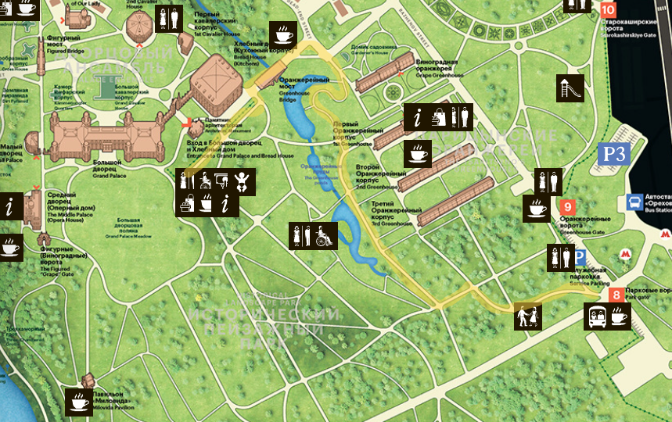

Аудиопроменад по Царицынскому парку записан специально к выставочному проекту «В лесу росла игрушка».
Главные герои этого спектакля – деревья. Многие деревья растут в нашем заповеднике не одну сотню лет. Голосами сотрудников нашего музея-заповедника они рассказывают свои истории, у каждого есть свой характер и особенности.
Для человека, который когда-то поселился рядом с лесом, дерево стало незаменимым материалом, который согревал и кормил, был самым доступным, дешевым и легким в обработке. Не случайно значительная часть изделий декоративно-прикладного искусства выполнена из дерева. В лесу человек находит и первую игрушку для своего ребенка. Сначала шишку или сучок, затем с помощью нехитрых инструментов из деревянного чурбачка появляется простая игрушка. Увидеть яркие и забавные народные игрушки вы сможете на выставке в Хлебном доме.
Маршрут проведёт вас от Парковых ворот со стороны метро Орехово как раз ко входу в музей-заповедник «Царицыно».
Маршрут на Izi-travel:

ТЕКСТ АУДИОГИДА
1. Каштан
Добро пожаловать в Царицыно. Имею честь представиться, Каштан, конский каштан обыкновенный. Я красив и представителен, поэтому часто украшаю собой парки и первым встречаю посетителей. Меня легко узнать: весной мои цветы похожи на нарядные свечи, летом вырастают колючие плоды, а осенью детвора с радостью распихивает по карманам гладкие каштанчики, рисунок на которых похож на подкову.
Мы с моими друзьями-деревьями хотим провести вас по самой уютной тропинке нашего парка ко входу в музей, где проходит выставка “В лесу росла игрушка”. Да-да, мы — главные герои этой выставки. Лес всегда поил и кормил людей, давал кров, защищал от врагов, из дерева человек делал все, что нужно для существования, и детские игрушки в том числе. Сейчас люди все реже живут в деревянных домах и начинают забывать наши имена. Кажется, пора нам снова с вами познакомиться. Идите по левой дорожке с красным гравием, стойки с яркими табличками помогут вам встретиться с моими друзьями и услышать их истории.

2. Осина
Ох, как это волнительно, одной из первых встречать гостей. Я вся просто дрожу. Хотя, честно признаться, я все время волнуюсь и дрожу. У нас, у осин, листики растут на длинных веточках-черешках, поэтому самый слабый ветерок заставляет нас трепетать. Даже зимой я по привычке иногда вздрагиваю. Зимой вы меня, конечно, не узнаете. Я родственница тополя, и нас часто путают. Но вы не задерживайтесь, друзья, в нашем парке так красиво в любое время года. Хорошей вам прогулки!

3. Клен
О-о-о, ну, привет-привет! Вот и я, любимчик публики, меня все называют канадский клен, но на самом деле я остролистный. Мой настоящий звездный час - это осень. Все оттенки красного, оранжевого и желтого не только в парке, но и во всех социальных сетях. Самолетики, которые любят срывать с моих веток и запускать дети, называются крылатка, и это, вообще-то, мои семена. Крылышки им нужны, чтобы улететь подальше и чтобы таких красивых деревьев, как я, стало еще больше. В этом парке, кстати, растут мои братья, но мы вообще не похожи. Ну, совсем разные.
Серебристый клен делает вид, что он турист-интеллектуал. Его предки многие годы росли только в Северной Америке, и относительно недавно (с точки зрения деревьев, и вовсе позавчера, какие-то сотни лет назад!) их привезли в Европу, а оттуда саженцы распределились по всему свету. Мой братец все еще считает себя иностранцем и делает вид, что местные растения, животные, традиции и культура - всё для него удивительно и необычно. Летом узнать его легко – резные листья с одной стороны зеленые, а с другой – серебристо-серые.
А вот второй братец, клен ясенелистный, почти хулиган. Его тоже привезли из Северной Америки, но он так хорошо адаптировался, стал быстро разрастаться и вытеснять своими зарослями местных жителей, что сейчас экологи называют его агрессивным древесным сорняком и не могут придумать, как с ним бороться.
Вот такая семейка у нас.

4. Дуб
Нас осталось в этом парке всего несколько старых дубов. Мы растем медленно, взрослеем к 150 годам. После этого растем уже в ширину, а не в высоту. Поэтому моя кора такая толстая, морщинистая. Вы меня наверняка узнаете даже зимой по ветвистой кроне и мощным ветвям.
Всякое случается в жизни. Может и молния ударить в дерево, ветка обломится, ничего… надо залечивать раны. Видете наросты на моем стволе? Это заросшие шрамы, следы жизненного опыта. Многое я видел, вот уже лет 300 смотрю я на гуляющих в этом парке людей, сначала кареты с лошадьми ездили, даже сама императрица приезжала в дни моей молодости… теперь вот «електромобили»… смотрю, слушаю, запоминаю… и вас тоже запомню, будете сниться мне зимой…

5. Липа
Старина дуб вам, наверное, рассказывал, что он тут самый старый и опытный. Подумаешь, видел Екатерину Великую. Да она в его сторону и не посмотрела поди даже. А вот когда цветут в парке липы, все сбегаются на аромат. Даже в музей звонят и спрашивают, зацвели уже или не зацвели. Нас и по запаху можно узнать, и листики изящные, похожие на сердечки, а плоды выглядят как маленькие барабанные палочки с парашютиком, их даже зимой можно увидеть на дереве.
В богатых усадьбах липовые аллеи для красоты сажали, а уж крестьяне-то как нас любили… мы и обували, и столько всего полезного люди делали по хозяйству из липовой древесины, а заичкина избушка из сказки, помните? Лубяная! Лубняк - это взрослые липы. А молодые лутошками зовут, с них-то кору и снимают для лыковых лаптей.
Мой душистый липовый мед нравится и пчелам, и людям. С одного моего цветочка собирают до 25 миллилитров нектара — для деревьев это много. Меня называют царицей медоносов — что ж, я не против.

6. Березы
Б1: В Италии меня бы звали Betulla (бетУлла), в Англии - Birch, в Германии - Birke. Все эти слова (и, конечно, мое русское имя, вы ведь догадались, как меня зовут?) происходят от древнего слова “bher” [бэ:р], что означает “светлый”.
Б2: О-о-ох, какая же ты зануда, всем и так понятно, что у нас длинный белый ствол, который растёт очень быстро, и белая береста.
Б1: Кстати, о бересте, именно так называется верхний слой нашей коры. На нем в давние времена писали письма, а еще из бересты плели посуду и игрушки…
Б2, (перебивая): Слушатели сейчас уснут! Прямо в парке! Давайте лучше споем народную песню про то, как мы во поле стояли, во поле кудрявые стояли?
Б1: Люли-люли, стояли…

7. Лиственница
Не все меня сразу замечают. Летом меня принимают за пихту и даже ёлку. А зимой, когда хвоя осыпается, люди вообще смотрят сквозь меня. А ведь лиственниц в России больше, чем любых других деревьев. На большей части нашей страны зимы холодные, очень холодные. В -50 даже с иголками не выжить. Вот и сбрасываю я свои иголочки, чтобы перезимовать было проще. Кстати, я только выгляжу колючей, хвоинки у меня мягкие, можете потрогать, только если осторожно. Мне будет приятно.

8. Груша
Я родилась в известном семействе Розоцветных. Мои сестры украшают клумбы в самых изысканных парках мира. По наследству мне достался дар весеннего цветения и сладких плодов. А какое романтичное имя мне дали, только вслушайтесь – гру-у-уша.

9. Ель и пихта
Е: Здравствуйте-здравствуйте. Ну что, поиграем в игру на внимательность? Кто найдет отличия между нами?
П: Кто догадается, где голубая ель, а где голубая пихта?
Е: Мы обе царицы новогоднего бала, к нам идут с подарками и водят вокруг нас хороводы.
П: Только я душистая и не такая колючая, и шишки мои растут вверх, как свечи.
Е: А мои шишки похожи на ёлочные игрушки и растут вниз. Ты, может быть, и душистая, только вот не припомню я ни одной песенки про пихту. Даже рифма в голову никакая не приходит… А вот про ёлочку все знают.

10. Орешник
Ищете белочек? Эти рыжие зверьки — мои большие поклонники. Ни один орешек не пропадет: что не съедят, то закопают на зиму. Забывают потом, конечно. Но в парке живности много, кто-нибудь другой найдет и съест. А мне и не жалко. Лесной орех в холодное время года многих от голода спас.

11. Ива
Меня привыкли видеть на берегу рек и озер. Здесь когда-то тоже был пруд, он давал воду для оранжерей. Его давно осушили, а жаль. Мне нравилось смотреть на свое отражение в водной глади. Своими корнями мы, ивы, укрепляем берега, а низкие, склоняющиеся к земле ветки дают приют влюбленным парам.

12. Рябина
Да, я самое красивое дерево в этом парке! Почему? Странный вопрос!
Какого цвета у рябины ягодки, это-то вы знаете? Правильно, красные. А красным в давние времена что называли? Все красивое: красная девица, красная площадь, красная рябина!
Но если бы я была только красивой, этого, наверное, было бы мало? Я еще и очень добра. Каждый год после первых заморозков мои терпкие ягоды становятся сладкими – не для детей, правда, а для птиц. Я рада накормить дроздов, свиристелей и других птичек, решившихся на зимовку в нашем парке.

13. Яблоня
Ну, здравствуйте! Я давно вас ждала! В мире растет почти десять тысяч сортов яблок: кисленьких, сладких, красных, зеленых, желтых, розовых, мелких, райских и крупных. Какие вам больше нравятся? В нашем парке много моих сестриц, яблонь разных сортов, зимой и летом мы выглядим похоже друг на друга, но зато весной в период цветения и урожайной осенью нас не спутать!
Даже если сейчас не сезон, хочу поделиться с вами моим любимым яблочным рецептом - не отпускать же вас с пустыми руками! Но какой выбрать? Компот? Пюре? Повидло? Пирожки? Тарт татен?
Ах да! Конечно, пастила. Для нее понадобятся самые кислые яблоки, в них больше всего пектина. Яблоки нужно сначала запечь в духовке, затем протереть в пюре, добавить белок и сахар и хорошенько взбить, выложить эту вкусную массу на противень и хорошенько подсушить. Да, придется подождать почти полдня, но зато потом можно от души насладиться вкусной и полезной пастилой!

14. Ясень
Вы только представьте себе — больше половины посетителей нашего парка не могут угадать, что я за дерево. Это досадно, ведь ясно, как белый день, что нет другого такого с серебристой гладкой корой, тонкими длинными листиками, настоящим цветением по весне и такими красивыми шуршащими крылатками. Они, как крохотные вертолетики, разносят мои семена по свету. Часть крылаток остается в моей кроне до следующей весны. Пока ясно, да? Крылатки скрывают плоды, и такого поворота вы точно не ожидаете! Хоть людям и не стоит их есть, это самые настоящие подтверждения моего родства с масличными растениями, в том числе с греческими оливами.
По одной из версий, меня так назвали, потому что через мою листву ясно видно небо и хорошо проходит солнечный свет. Ясное дело, хорошо! Можно даже книжку читать в моей тени.
Ну, теперь вы точно узнаете меня, ясеня?

